**Choix de conception**

**Web responsive - Grille des écrans/points de rupture :**

# Mini projet "CV en ligne"

Equipe 2 : Bastien, Guilhem, Marouan, Cyril

# Page d’accueil :

### Ecran large et medium

### Ecran small

Ecran extra small

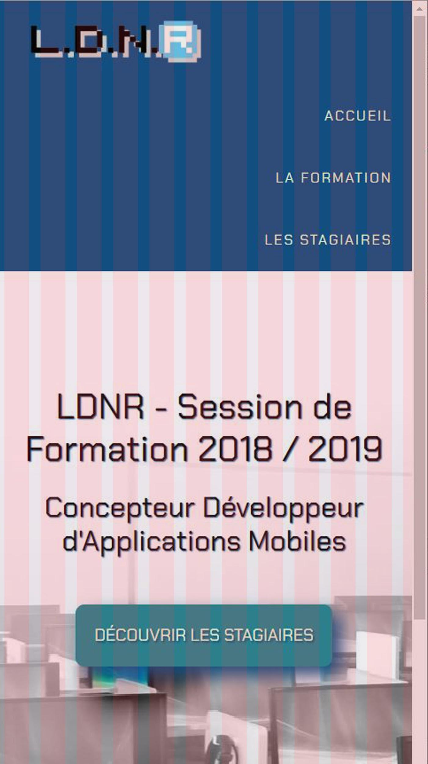

# Trombinoscope

### Ecran large

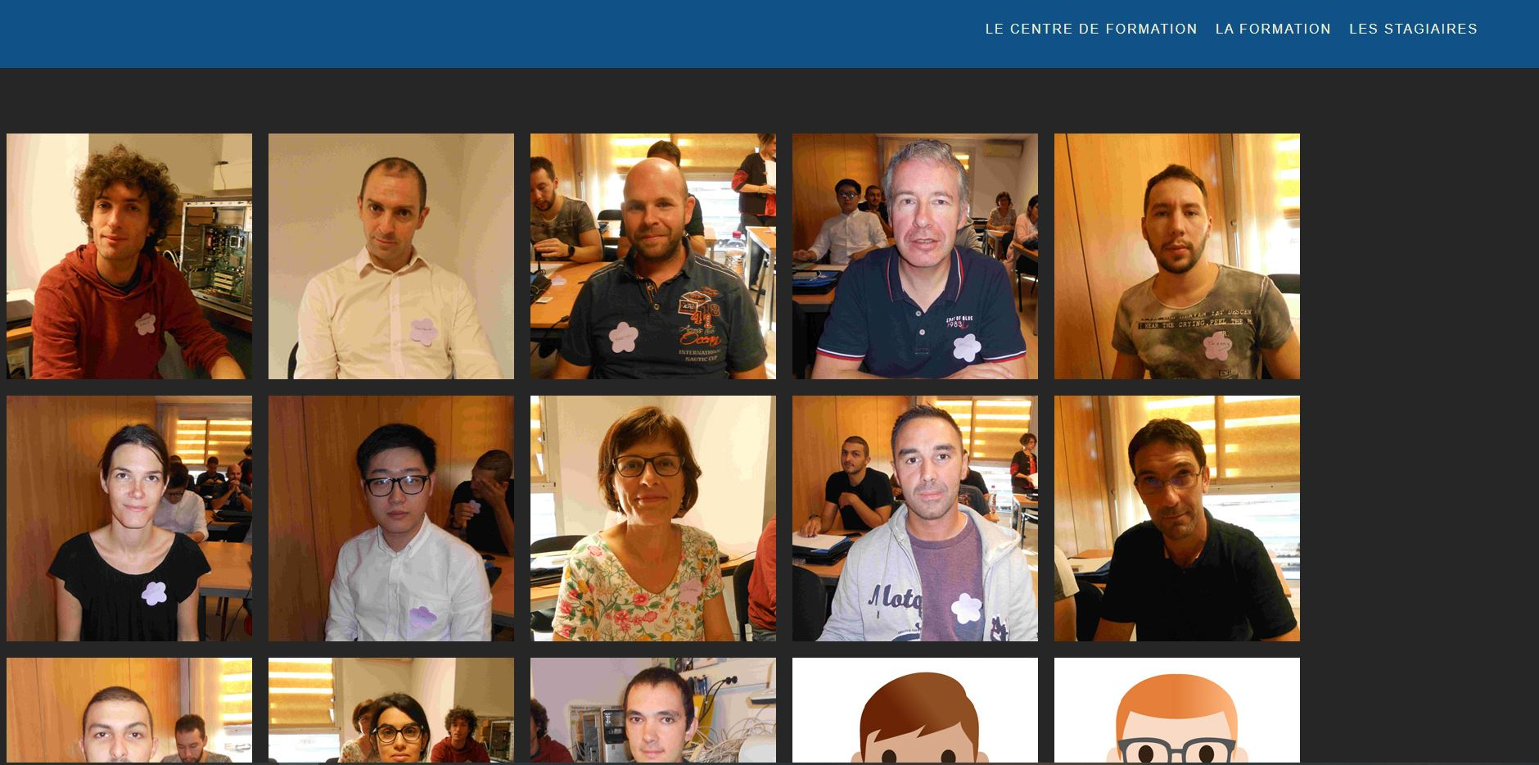

Ecran small

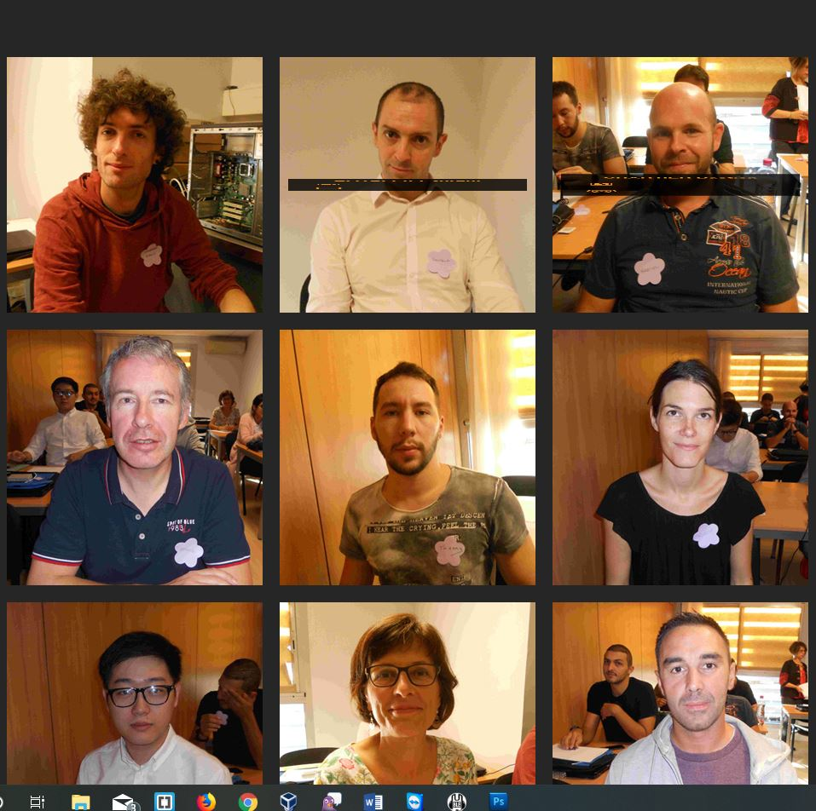

Ecran extra small

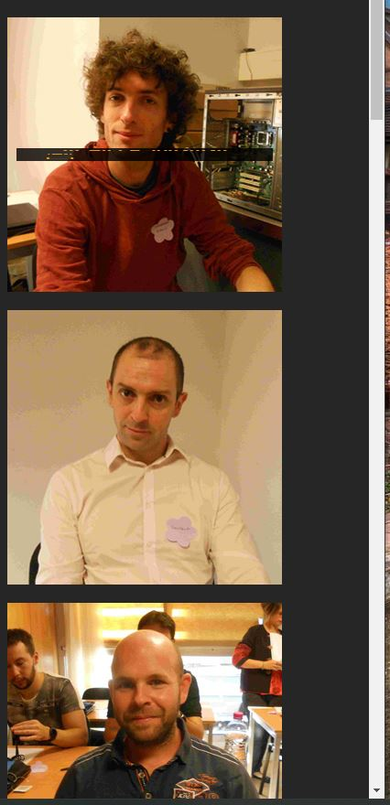

# Choix des couleurs :

### Palette utilisée (site adobe color) :

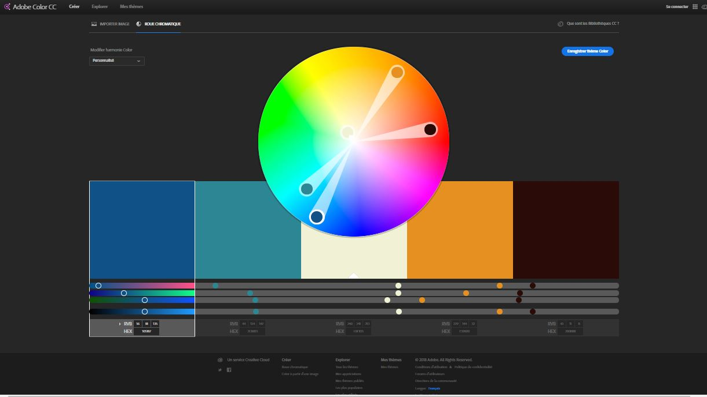

### Justification :

Nous avons longuement réfléchis au choix des couleurs, pour finalement opté pour le bleu foncé et le orange.

Pour commencer, ces deux couleurs sont agréables et non agressives.

Le bleu est réputé pour être « la couleur qui ne fait pas de vague » (Michel Pastoureau, Le petit livre des couleurs).

Le orange est synonyme d’action et d’énergie !

Elles correspondent donc parfaitement à notre travail !

Elles sont opposés sur le cercle chromatique, donc complémentaire.

Pour finir elles ont pour symbole l’imagination et la créativité, deux caractéristiques importante pour un concepteur.

C’est pour toutes ces raisons que nous avons conclu sur un site bleu contrasté de orange.